**ШИНЖЛЭХ УХААН ТЕХНОЛОГИЙН ИХ СУРГУУЛЬ**

**Мэдээлэл, Холбооны Технологийн Сургууль**



**БИЕ ДААЛТ-1**

**ПРОГРАММ ХАНГАМЖИЙН ЗОХИОМЖ БА АРХИТЕКТУР**

**(F.CS314)**

**2023-2024 оны хичээлийн жилийн хавар**

**Бие даалтын ажил 1:**

**Хичээл заасан багш: Б.Алтантуяа**

**Лабораторийн ажил гүйцэтгэсэн: Б.Жаргалмаа**

**Б .Авирмэд**

**Д.Дэлгэрмаа**

**М. Хүсэл-Эрдэнэ**

**С.Туяацэцэг**

**Ж.Төгөлдөр**

**Хэрэглэгчийн шаардлага:**

1. Системийн админд байрны мэдээлэл, өрөөний мэдээлэл , оюутны багтаамжийн мэдээллийг байрын багш эсвэл хариуцсан ажилтан өгнө.
2. Системийн админ системд нэвтэрнэ.
3. Системийн админ бүртгэл нээгдэхээс өмнө мэдээллийг бүрэн гүйцэт оруулна.
4. ШУТИС-ийн оюутан байх.
5. Оюутан системд нэвтэрсэн байна.
6. Оюутан дотуур байранд орох хүсэлтэй оюутнууд оюутны веб нэвтэрч хүсэлт гаргана.
7. Сул байгаа өрөөнүүдийн сонголтыг харж болдог байна.
8. Өрөө сонгох үед өрөөний төлөвийг харуулах
9. Тухайн оюутныг дотуур байранд бүртгэх шаардлаганд нийцэх эсэхийг шалгаж хариу өгнө.
10. E-mongolia ашиглаж тухайн оюутны хүсэлтийг зөвшөөрөхөд шаардлагатай бичиг баримтуудыг татан авч хянана.
11. Онлайнаар гэрээ хийх болон төлбөр төлөх боломжтой байна.
12. Оюутан цахим гэрээ цуцлах
13. Оюутан зөвхөн өөрийн суралцдаг салбар сургуулийн харъяа дотуур байранд орох хүсэлт өгнө.
14. Байранд орох хүсэлт буюу бүртгүүлэх үед дүүрэлтээс тооцож бүртгэх боломжтой байгаа юу гэдгийг шууд мэдэж болно.

**Функциональ шаардлага:**

**Админ**

1. Системийн админ системд нэвтэрнэ.
2. Бүртгэлтэй оюутнуудын жагсаалт харах
3. Системийн админ бүртгэл нээгдэхээс өмнө мэдээллийг бүрэн гүйцэт оруулна.
4. Гэрээ хийж баталгаажуулсан оюутнуудыг харах
5. Бүртгэлтэй оюутнуудаас хайлт хийх
6. Гэрээ хийж баталгаажсан оюутнуудаас хайлт хийх
7. Байрны багш болон хариуцсан ажилтнаас өрөө болон оюутны тооны багтаамжийн талаарх мэдээллийг бүртгэх
8. Dan системээс явуулсан оюутны мэдээллийг хянана

**Оюутан**

1. Өрөө сонгох үед өрөөний төлөвийг харах
2. Сонгосон хараахан баталгаажуулаагүй байгаа өрөөгөө цуцлах
3. Өрөөг сонгоход сул байгаа орны байрлал харагддаг байхыг хүсэх
4. Өрөөнүүдээс давхар, орны тоо зэргээр шүүлт хийн харах
5. Оюутан өрөөгөө сонгон хараахан баталгаажаагүй байгаа тохиолдолд ор хүлээлгийн төлөвт байгаа гэж харагдах
6. Оюутнуудыг вебийн бүртгэлээс нь шүүн хүйсээр нь сонгох боломжтой өрөөг л харуулдаг байх
7. Төлбөрөө Qpay, Интернэт банкаар төлөх боломжтой байх.
8. Оршин суух гэрээг оюутантай цахимаар байгуулах

**Функциональ бус шаардлагууд:**

1. Энэ системээс зөвхөн дотуур байртай холбоотой мэдээлэлд хандах боломжтой байна.
2. Систем нь үйлдлийн систем харгалзахгүй ашиглах боломжтой байна.
3. Оюутан бүртгүүлсний дараа шаардлага хангаж байгаа эсэхийг шалгаад 7 хоногийн дотор хариу илгээнэ.
4. Оюутан системд нэвтэрсэн байна.
5. Онлайнаар гэрээ хийж болдог байх.
6. Онлайнаар төлбөр төлөх боломжтой байна.
7. Хэрэглэхэд ойлгомжтой байх.
8. Системийн хариу үзүүлэх хугацаа 3 секундээс хэтрэхгүй байна.
9. Интернет тасарсанг мэдэгддэг байх.
10. Мэдээ мэдээллийн хэсэгтэй байна.

USECASE

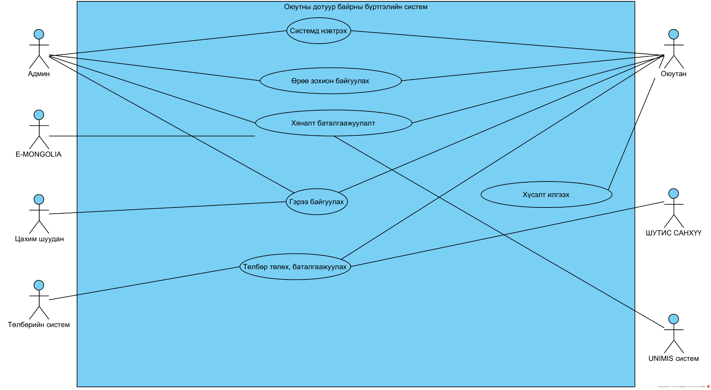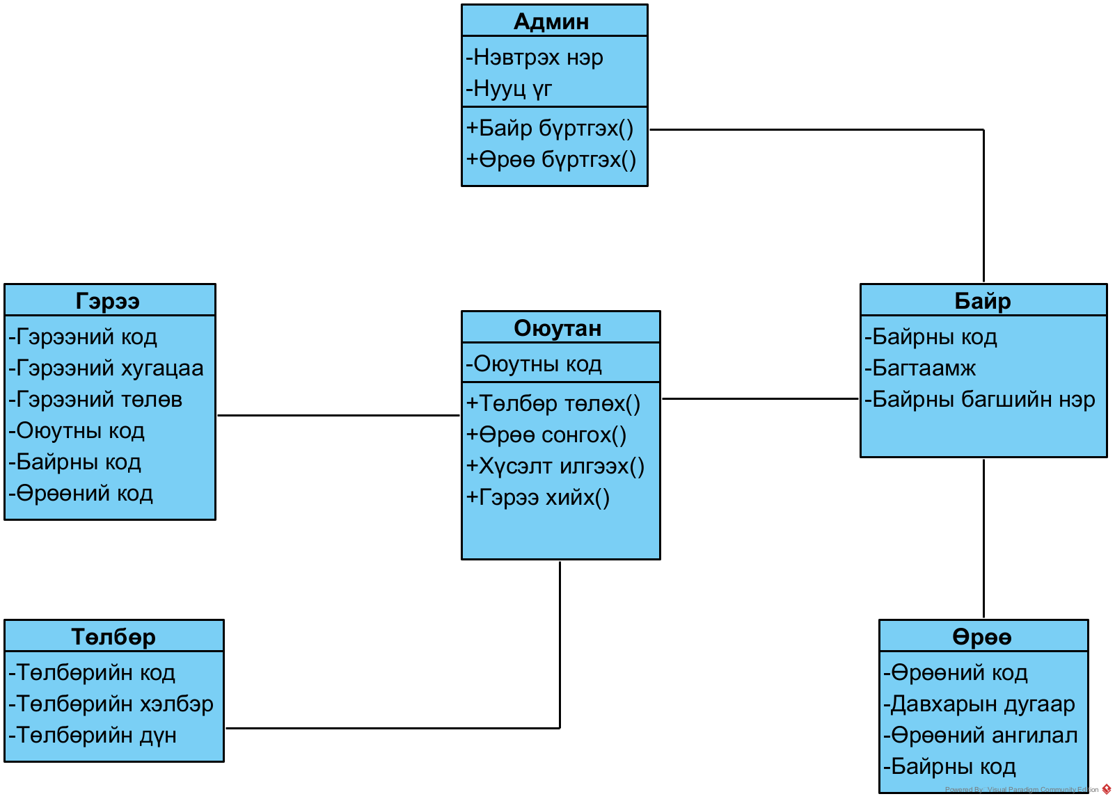

**Домэйны асуудлыг тодруулах нь**

1. Төлбөр төлөлт: Төлбөр төлөлтийн аргы
2. Шаардлага хангасан байдал ба баталгаажуулалт: Оюутны дотуур байранд орох эрхийн тодорхой шалгуурыг тогтоож, зөвхөн шаардлага хангасан оюутнуудад өрөө хуваарилахыг баталгаажуулахын тулд бат бөх баталгаажуулалтын үйл явцыг хэрэгжүүлэх. Үүнд оюутны үнэмлэх, дүнгийн мэдээлэл, сургуулийн хэмжээнд асуудал үүсгэж байсан эсэхийг шалгана.
3. Баримт бичгийг бүрдүүлэх, батлах үйл явц: Дотуур байрны бүртгэлд шаардлагатай бичиг баримтыг хянаж, холбогдох байгууллагаас зөвшөөрөл авах зэрэг бичиг баримт бүрдүүлэх үйл явцыг оновчтой болгох. Баримт бичгийг хянах, батлахад зориулж E-mongolia гэх мэт гадны системүүдийг нэгтгэх нь техникийн бэрхшээлийг үүсгэж, саадгүй нэгтгэхийг шаарддаг.
4. Төлбөрийн болон гэрээний менежмент: Оюутны байрны төлбөр тооцооны цахим систем, цахим гэрээ байгуулах үйл явцыг хэрэгжүүлэх. Үүнд төлбөрийн гарцуудыг нэгтгэх, мэдээллийн аюулгүй байдлыг хангах, цахим гэрээг үр ашигтай удирдах зэрэг орно.
5. Хэрэглэгчийн интерфэйс: Дотуур байрны бүртгэлийн системийг хялбараар удирдахын тулд админ болон оюутнуудад ойлгомжтой, хэрэглэхэд хялбар интерфэйсийг зохион бүтээх. Систем нь ашиглалтын стандартыг хангаж, тодорхой зааварчилгаа өгөх нь хэрэглэгчийн туршлагыг сайжруулж, алдааг багасгах боломжтой.
6. Системийн гүйцэтгэл ба найдвартай байдал: Системийн хариу өгөх хугацаа, найдвартай байдал, сүлжээний сул зогсолтыг зохицуулах зэрэг функциональ бус шаардлагуудыг шийдвэрлэх. Систем нь нэгэн зэрэг хэрэглэгчийн хүсэлтийг шийдвэрлэх, өгөгдлийн бүрэн бүтэн байдлыг хадгалах, тасралтгүй үйлчилгээ үзүүлэх боломжтой байх нь түүний үр дүнтэй байдлын хувьд маш чухал юм.
7. Мэдээллийн нууцлал ба аюулгүй байдал: Оюутны мэдээллийн нууцлалыг хамгаалах, GDPR эсвэл орон нутгийн мэдээлэл хамгаалах хууль зэрэг холбогдох дүрэм журмыг дагаж мөрдөх арга хэмжээг хэрэгжүүлэх. Үүнд нууц мэдээллийг хамгаалах, хандалтын хяналтыг хэрэгжүүлэх, аюулгүй байдлын байнгын аудит хийх зэрэг орно.
8. Мэдэгдэл: Оюутнуудад өрөөний хуваарилалт, өргөдлийн статусын шинэчлэлт, дотуур байрны байртай холбоотой аливаа өөрчлөлт, зарын талаар мэдэгдэх үр дүнтэй харилцааны сувгийг бий болгох. Мэдээллийг цаг тухайд нь, үнэн зөвөөр хангах нь ил тод байдлыг нэмэгдүүлж, болзошгүй үл ойлголцлыг багасгах боломжтой.

Эдгээр домэйны асуудлыг шийдэж, зохих шийдлүүдийг хэрэгжүүлснээр оюутны дотуур байрны бүртгэлийн систем нь дотуур байрны менежментийг үр дүнтэйгээр хөнгөвчлөх, захиргааны үйл явцыг оновчтой болгох, администраторууд болон оюутнуудын ерөнхий туршлагыг сайжруулах боломжтой.

**Ката**

1. **Тодорхойлолт** - Дотуур байрны бүртгэлийн систем нь оюутны дотуур байранд бүртгүүлэх, удирдах үйл явцыг хөнгөвчлөх зорилготой. Дотуур байрны хуваарилалтын үйл явцыг оновчтой болгох, өрөөний хүрэлцээг удирдах боломжтой. Удаан хүлээх хугацаа, тодорхой бус харилцаа холбоо, нүсэр бичиг цаасны ажил гэх мэт үр ашиггүй байдалыг сайжруулах.
2. **Хэрэглэгч** - 4000-7000 хооронд шутисийн оюутнууд хандана. Админ хандана.
3. **Шаардлагууд** -

1. **Нэмэлт мэдээллүүд** - Ерөнхийдөө дотуур байрны бүртгэлийн систем нь дотуур байрны менежментийн үйл явцыг оновчтой болгож, ил тод байдал, харилцаа холбоог сайжруулж, оюутны ерөнхий туршлагыг сайжруулдаг.

Шаардлагаас архитектурын шинж чанарыг гарган авах

| Архетиктур шинж чанарууд | | |
| --- | --- | --- |
|  | Ил шинж | Далд шинж |
| 1 | Гүйцэтгэл | Уяан хатан байдал |
| 2 | Засварлах байдал | Архивчлагдах байдал |
| 3 | Баталгаажуулалт | Нийцтэй байдал |

| **Дугаар** | ADR 1 |
| --- | --- |
| **Гарчиг** | ШУТИС-д харьяатай оюутны байранд амьдрах хүсэлтэй оюутнуудад байр олгох үйлчилгээнд суурилсан архитектур ашиглалтыг нэвтрүүлэлт. |
| **Төлөв** | Зөвшөөрсөн |
| **Нөхцөл байдал** | Манай систем нь оюутнуудын интеграц, бизнес логик, өгөгдөл хадгалах үйл ажиллагааг үр дүнтэй удирдахын тулд модульчлагдсан, өргөтгөх боломжтой архитектурыг шаарддаг. |
| **Шийдвэр** | Системийн функцуудыг өөр өөр үйлчилгээ болгон зохион байгуулсан үйлчилгээнд суурилсан архитектурыг нэвтрүүлэх. |
| **Үр дагавар** | Үйлчилгээг ангилан шударгаар байр олгох боломжийг олгосноор модульчлагдсан байдал, уян хатан байдал, тогтвортой байдлыг дэмжих боловч үйлчилгээнүүдийн хооронд бат бөх харилцааны механизмыг шаарддаг. |
| **Нийцэл** | Системийн бүх функцийг бие даасан тус тусдаа үйлчилгээнүүд болгон хэрэгжүүлэх ёстой. |

| **Дугаар** | ADR 2 |
| --- | --- |
| **Гарчиг** | Feedback Service-ыг хөгжүүлэн, архитектурт нэвтрүүлэлт. |
| **Төлөв** | Зөвшөөрсөн |
| **Нөхцөл байдал** | Хэрэглэгчийн санал хүсэлтийг цуглуулж, боловсруулах нь системийн гүйцэтгэл, хэрэглэгчийн сэтгэл ханамжийг сайжруулахад чухал ач холбогдолтой. |
| **Шийдвэр** | Хэрэглэгчийн санал хүсэлтийг цуглуулж, дүн шинжилгээ хийх, хариу үйлдэл үзүүлэх үүрэгтэй Feedback үйлчилгээг хөгжүүлэх. |
| **Үр дагавар** | Санал хүсэлтийн удирдлагыг төвлөрүүлж, өгөгдөлд тулгуурласан сайжруулалтыг хөнгөвчлөх боловч санал хүсэлт цуглуулах үр дүнтэй механизм, дүн шинжилгээ хийх шаардлагатай |
| **Нийцэл** | Санал хүсэлттэй холбоотой бүх функцийг Feedback үйлчилгээгээр дамжуулан удирдах ёстой. |

| **Дугаар** | ADR 3 Жаргалма |
| --- | --- |
| **Гарчиг** | Системийн хэрэглэгчдийг өгөгдлийн санд хандах эрхийн түвшингөөр тодорхойлох |
| **Төлөв** | Зөвшөөрсөн |
| **Нөхцөл байдал** | Системийг шаардлагын дагуу зөв функцүүдээр найдвартай, аюулгүй ажиллуулах нэг шат болох юм. |
| **Шийдвэр** | Хэрэгжүүлэхэд өгөгдлийн сангийн sa/System Administrator/ хариуцаж шаардлагын дагуу хэрэглэгчдэд эрхүүдийг олгоно. |
| **Үр дагавар** | Энэхүү шийдвэрийг хэрэгжүүлсэнээр гарч болох буруу ажиллагаа болон халдлага зэргээс хамгаалан системийн аюулгүй найдвартай ажиллагааг хангана. |

| **Дугаар** | ADR 4 Жаргалма |
| --- | --- |
| **Гарчиг** | Төлбөрийн систем болон баталгаажуулалт хоорондын ассинхрон мессеж дамжуулалт |
| **Төлөв** | Зөвшөөрсөн |
| **Нөхцөл байдал** | Төлбөр төлөгдсөн эсэхийг системд шууд хариу мэдэгдэнэ. |
| **Шийдвэр** | Хэрэглэгч санхүүгийн данс руу шилжүүлэг хийхэд ассинхрон мессеж хүлээн авагчид очсоноор баталгаажуулалт хийгдэнэ. |
| **Үр дагавар** | Ингэснээр систем хэрэглэгчид хурдан хугацаанд үр дүнг харуулах бөгөөд системийн үзүүлэлтэд сайнаар нөлөөлнө. |

| **Дугаар** | ADR 5 |
| --- | --- |
| **Гарчиг** | ШУТИС-д харьяатай оюутны байранд амьдрах хүсэлтэй оюутнуудад байр олгох үйлчилгээнд суурилсан архитектур ашиглалтыг нэвтрүүлэлт. |
| **Төлөв** | Зөвшөөрсөн |
| **Нөхцөл байдал** | Манай систем нь хэрэглэгчийн интеграц, бизнес логик, өгөгдөл хадгалах үйл ажиллагааг үр дүнтэй удирдахын тулд модульчлагдсан, өргөтгөх боломжтой архитектурыг шаарддаг. |
| **Шийдвэр** | Системийн функцуудыг өөр өөр үйлчилгээ болгон зохион байгуулсан үйлчилгээнд суурилсан архитектурыг нэвтрүүлэх. |
| **Үр дагавар** | Үйлчилгээг бие даан хөгжүүлэх, байршуулах боломжийг олгосноор модульчлагдсан байдал, уян хатан байдал, тогтвортой байдлыг дэмжих боловч үйлчилгээнүүдийн хооронд бат бөх харилцааны механизмыг шаарддаг. |
| **Нийцэл** | Системийн бүх функцийг бие даасан тус тусдаа үйлчилгээнүүд болгон хэрэгжүүлэх ёстой. |

| **Дугаар** | ADR 6 |
| --- | --- |
| **Гарчиг** | Хэрэглэгчийн найдвартай байдлын хангахийн тулд |
| **Төлөв** | Зөвшөөрсөн |
| **Нөхцөл байдал** | Манай систем нь хэрэглэгчийн интеграц, бизнес логик, өгөгдөл хадгалах үйл ажиллагааг үр дүнтэй удирдахын тулд модульчлагдсан, өргөтгөх боломжтой архитектурыг шаарддаг. |
| **Шийдвэр** | Системийн функцуудыг өөр өөр үйлчилгээ болгон зохион байгуулсан үйлчилгээнд суурилсан архитектурыг нэвтрүүлэх. |
| **Үр дагавар** | Үйлчилгээг бие даан хөгжүүлэх, байршуулах боломжийг олгосноор модульчлагдсан байдал, уян хатан байдал, тогтвортой байдлыг дэмжих боловч үйлчилгээнүүдийн хооронд бат бөх харилцааны механизмыг шаарддаг. |
| **Нийцэл** | Системийн бүх функцийг бие даасан тус тусдаа үйлчилгээнүүд болгон хэрэгжүүлэх ёстой. |

| **Дугаар** | ADR 7 |
| --- | --- |
| **Гарчиг** | Цахим шуудангийн мэдэгдлийн системийг нэгтгэх |
| **Төлөв** | Зөвшөөрсөн |
| **Нөхцөл байдал** | Цахим шуудангаар илгээсэн чухал бичиг баримт болон мэдээ мэдээллийг оюутнуудад мэдэгдэх цахим шуудангийн мэдэгдэл нь чухал үүрэгтэй. |
| **Шийдвэр** | Оюутнуудад дотуур байрны сургалт үйлчилгээний талаарх мэдээ мэдээлэл, бичиг баримтыг цахим шуудангаар илгээх үед оюутанд мэдэгдэхийн тулд цахим шуудангийн мэдэгдлийн системийг нэгтгэх. |
| **Үр дагавар** | Оюутнуудад чухал мэдээ ирэх үед цахим шуудангаа шалгахыг анхааруулдаг болох ба бүх сурагчдад |
| **Нийцэл** | Системийн бүх функцийг бие даасан тус тусдаа үйлчилгээнүүд болгон хэрэгжүүлэх ёстой. |

| **Дугаар** | ADR 8 |
| --- | --- |
| **Гарчиг** | Хэрэглэгчийн найдвартай байдлын хангахийн тулд |
| **Төлөв** | Зөвшөөрсөн |
| **Нөхцөл байдал** | Манай систем нь хэрэглэгчийн интеграц, бизнес логик, өгөгдөл хадгалах үйл ажиллагааг үр дүнтэй удирдахын тулд модульчлагдсан, өргөтгөх боломжтой архитектурыг шаарддаг. |
| **Шийдвэр** | Системийн функцуудыг өөр өөр үйлчилгээ болгон зохион байгуулсан үйлчилгээнд суурилсан архитектурыг нэвтрүүлэх. |
| **Үр дагавар** | Үйлчилгээг бие даан хөгжүүлэх, байршуулах боломжийг олгосноор модульчлагдсан байдал, уян хатан байдал, тогтвортой байдлыг дэмжих боловч үйлчилгээнүүдийн хооронд бат бөх харилцааны механизмыг шаарддаг. |
| **Нийцэл** | Системийн бүх функцийг бие даасан тус тусдаа үйлчилгээнүүд болгон хэрэгжүүлэх ёстой. |

| **Дугаар** | ADR 9 |
| --- | --- |
| **Гарчиг** | Хэрэглэгчийн найдвартай байдлын хангахийн тулд |
| **Төлөв** | Зөвшөөрсөн |
| **Нөхцөл байдал** | Манай систем нь хэрэглэгчийн интеграц, бизнес логик, өгөгдөл хадгалах үйл ажиллагааг үр дүнтэй удирдахын тулд модульчлагдсан, өргөтгөх боломжтой архитектурыг шаарддаг. |
| **Шийдвэр** | Системийн функцуудыг өөр өөр үйлчилгээ болгон зохион байгуулсан үйлчилгээнд суурилсан архитектурыг нэвтрүүлэх. |
| **Үр дагавар** | Үйлчилгээг бие даан хөгжүүлэх, байршуулах боломжийг олгосноор модульчлагдсан байдал, уян хатан байдал, тогтвортой байдлыг дэмжих боловч үйлчилгээнүүдийн хооронд бат бөх харилцааны механизмыг шаарддаг. |
| **Нийцэл** | Системийн бүх функцийг бие даасан тус тусдаа үйлчилгээнүүд болгон хэрэгжүүлэх ёстой. |

| **Дугаар** | ADR 10 |
| --- | --- |
| **Гарчиг** | Хэрэглэгчийн найдвартай байдлын хангахийн тулд |
| **Төлөв** | Зөвшөөрсөн |
| **Нөхцөл байдал** | Манай систем нь хэрэглэгчийн интеграц, бизнес логик, өгөгдөл хадгалах үйл ажиллагааг үр дүнтэй удирдахын тулд модульчлагдсан, өргөтгөх боломжтой архитектурыг шаарддаг. |
| **Шийдвэр** | Системийн функцуудыг өөр өөр үйлчилгээ болгон зохион байгуулсан үйлчилгээнд суурилсан архитектурыг нэвтрүүлэх. |
| **Үр дагавар** | Үйлчилгээг бие даан хөгжүүлэх, байршуулах боломжийг олгосноор модульчлагдсан байдал, уян хатан байдал, тогтвортой байдлыг дэмжих боловч үйлчилгээнүүдийн хооронд бат бөх харилцааны механизмыг шаарддаг. |
| **Нийцэл** | Системийн бүх функцийг бие даасан тус тусдаа үйлчилгээнүүд болгон хэрэгжүүлэх ёстой. |

| **Дугаар** | ADR 11 |
| --- | --- |
| **Гарчиг** | Хэрэглэгчийн найдвартай байдлын хангахийн тулд |
| **Төлөв** | Зөвшөөрсөн |
| **Нөхцөл байдал** | Манай систем нь хэрэглэгчийн интеграц, бизнес логик, өгөгдөл хадгалах үйл ажиллагааг үр дүнтэй удирдахын тулд модульчлагдсан, өргөтгөх боломжтой архитектурыг шаарддаг. |
| **Шийдвэр** | Системийн функцуудыг өөр өөр үйлчилгээ болгон зохион байгуулсан үйлчилгээнд суурилсан архитектурыг нэвтрүүлэх. |
| **Үр дагавар** | Үйлчилгээг бие даан хөгжүүлэх, байршуулах боломжийг олгосноор модульчлагдсан байдал, уян хатан байдал, тогтвортой байдлыг дэмжих боловч үйлчилгээнүүдийн хооронд бат бөх харилцааны механизмыг шаарддаг. |
| **Нийцэл** | Системийн бүх функцийг бие даасан тус тусдаа үйлчилгээнүүд болгон хэрэгжүүлэх ёстой. |

| **Дугаар** | ADR 12 |
| --- | --- |
| **Гарчиг** | Хэрэглэгчийн найдвартай байдлын хангахийн тулд |
| **Төлөв** | Зөвшөөрсөн |
| **Нөхцөл байдал** | Манай систем нь хэрэглэгчийн интеграц, бизнес логик, өгөгдөл хадгалах үйл ажиллагааг үр дүнтэй удирдахын тулд модульчлагдсан, өргөтгөх боломжтой архитектурыг шаарддаг. |
| **Шийдвэр** | Системийн функцуудыг өөр өөр үйлчилгээ болгон зохион байгуулсан үйлчилгээнд суурилсан архитектурыг нэвтрүүлэх. |
| **Үр дагавар** | Үйлчилгээг бие даан хөгжүүлэх, байршуулах боломжийг олгосноор модульчлагдсан байдал, уян хатан байдал, тогтвортой байдлыг дэмжих боловч үйлчилгээнүүдийн хооронд бат бөх харилцааны механизмыг шаарддаг. |
| **Нийцэл** | Системийн бүх функцийг бие даасан тус тусдаа үйлчилгээнүүд болгон хэрэгжүүлэх ёстой. |